离合器
目录
规格 .......................................................................................................................................
2
2
维修规格
................................................................................................................
力矩规格 ................................................................................................................. 2
润滑剂
2
........................................................................................................................
专用工具 .................................................................................................................. 2
离合器 ...............................................................................................................................
3
6
离合器分泵
...................................................................................................................

离合器－规格
21－ 2
规格
维修规格
极限值 (mm)
项目
离合器摩擦片铆钉下沉量
≥ 0.3
≤ 0.5
力矩规格
扭矩 (kgm)
1.9
3.6
3.6
润滑剂
项目
离合器摩擦片花键
专用润滑剂
三菱纯正润滑脂
代号
当品
0101011
离合器分别轴承内部
或相
分泵推杆端部
分泵内部
专用工具
工具
代号
MD998127
名称
用途
离合器摩擦片对中导
杆
离合器摩擦片找正
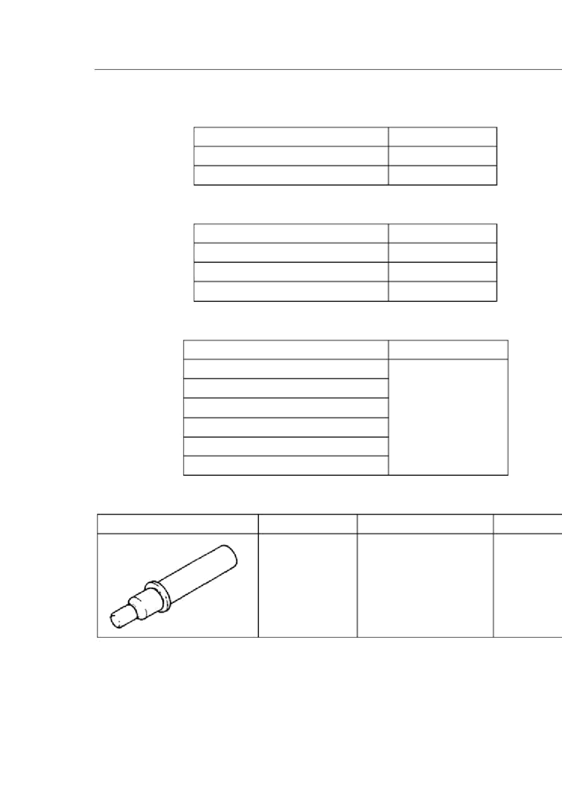

离合器－离合器
21－ 3
离合器
解体与组装
3
7
1
4 3
2
8
.
3.6kg m
5
6
.
1.9kg m
.
3.6kg m
TRM1255
解体步骤：
1. 离合器壳
C 2. 离合器摩擦片
3. 回位夹
B 4. 离合器分别轴承
5. 分泵
6. 分别拨叉罩
A A 7. 分别拨叉
8. 分别叉支杆
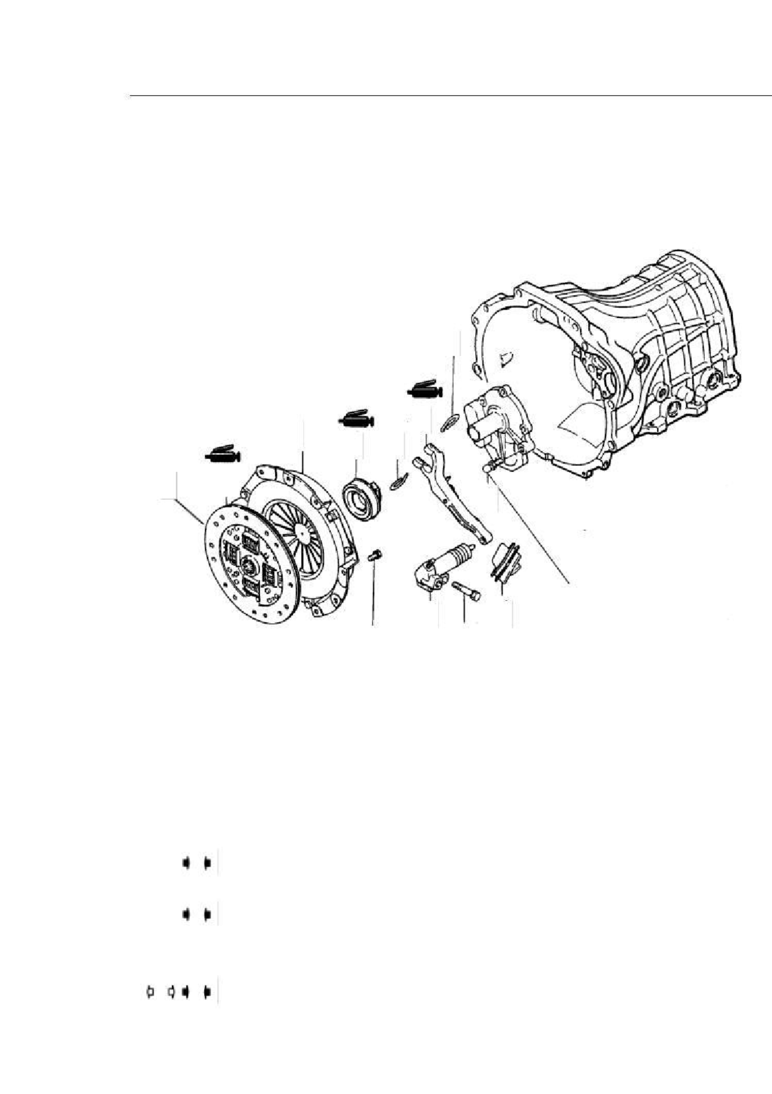

离合器－离合器
21－ 4
注意：
维修离合器组件时，不同意用砂磨或用干刷子及压缩空气清
维”，假如维修时产生粉屑，粉屑中的石棉纤维将悬浮于空气中，
人吸入含有石棉纤维的空气时会对身体造成严重损害。
分解要领：
A
卸分别杆销，分解分别拨叉。注意不要使劲使分别拨
叉向箭头之外的方向挪动免得破坏回位夹。
分别杆销
归位夹
分别拨叉
6CL002
检查
离合器壳组件
(1) 检查弹簧膜片的磨损及高度不均状况。 如有显然的磨损或高度差超
出极限值，则需改换。
极限值：≤ 0.5mm
(2) 检查离合器压盘表面有无磨损、裂纹及卡滞。
(3) 检查搭接板铆钉有无松动，如有则需改换离合器壳组件。
离合器摩擦片
铆钉下沉量
(1) 检查摩擦面铆钉能否松动、不平均接涉及因卡滞而惹起的变质、
润滑油或润滑脂附着等缺点。如有需改换离合器摩擦片。
(2) 丈量铆钉下沉量。若高出极限值，需改换离合器摩擦片。
极限值：≥ 0.3mm
(3) 检查扭转弹簧有无游隙或损害。如有需改换离合器摩擦片。
6CL003
(4)将离合器摩擦片与输入轴组装
在一同，在转动的状况下检查滑动状况和空隙。假如不可以安稳
滑动或空隙过大，应在冲洗和组装后再检查。若空隙过大，则
需改换离合器摩擦片和 /或输入轴。
离合器分别轴承
注意
分别轴承内充填有润滑脂，不同意用冲洗剂或近似液体冲洗。
(1) 检查轴承有无卡滞、破坏、噪声或不正常的转动。并检查膜片
弹簧接触面有无损害。
(2) 假如分别拨叉接触面有异样磨损，应改换轴承。
分别拨叉
(1) 假如轴承接触面有异样磨损，应改换分别拨叉。
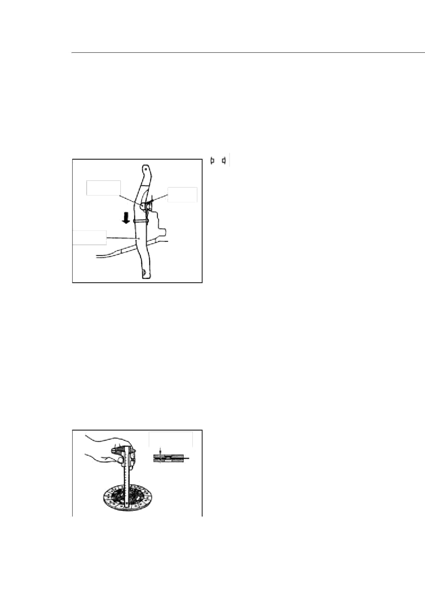

离合器－离合器
21－ 5
注意：
·组装离合器时，应在每个需润滑的零件上涂适当的润滑脂，但不
要过度，不然将惹起离合器打滑或颤动。
安装要领
分别拨叉的安装
规定的润滑脂
A
0101011 或相当品
三菱纯正润滑脂：代号
6CL033
B 离合器分别轴承的安装
(1) 在分别轴承的内表面上涂抹润滑脂后，安装轴承。
规定的润滑脂
三菱纯正润滑脂：代号 0101011 或相当品
6CL016
B
离合器摩擦片的安装
(1)离合器花键部位应用刷子涂抹润滑脂
规定的润滑脂
^{离合器}片
摩擦片
飞轮
专用工具
MD998127
合器
离
合器盖
壳组件
6CL028
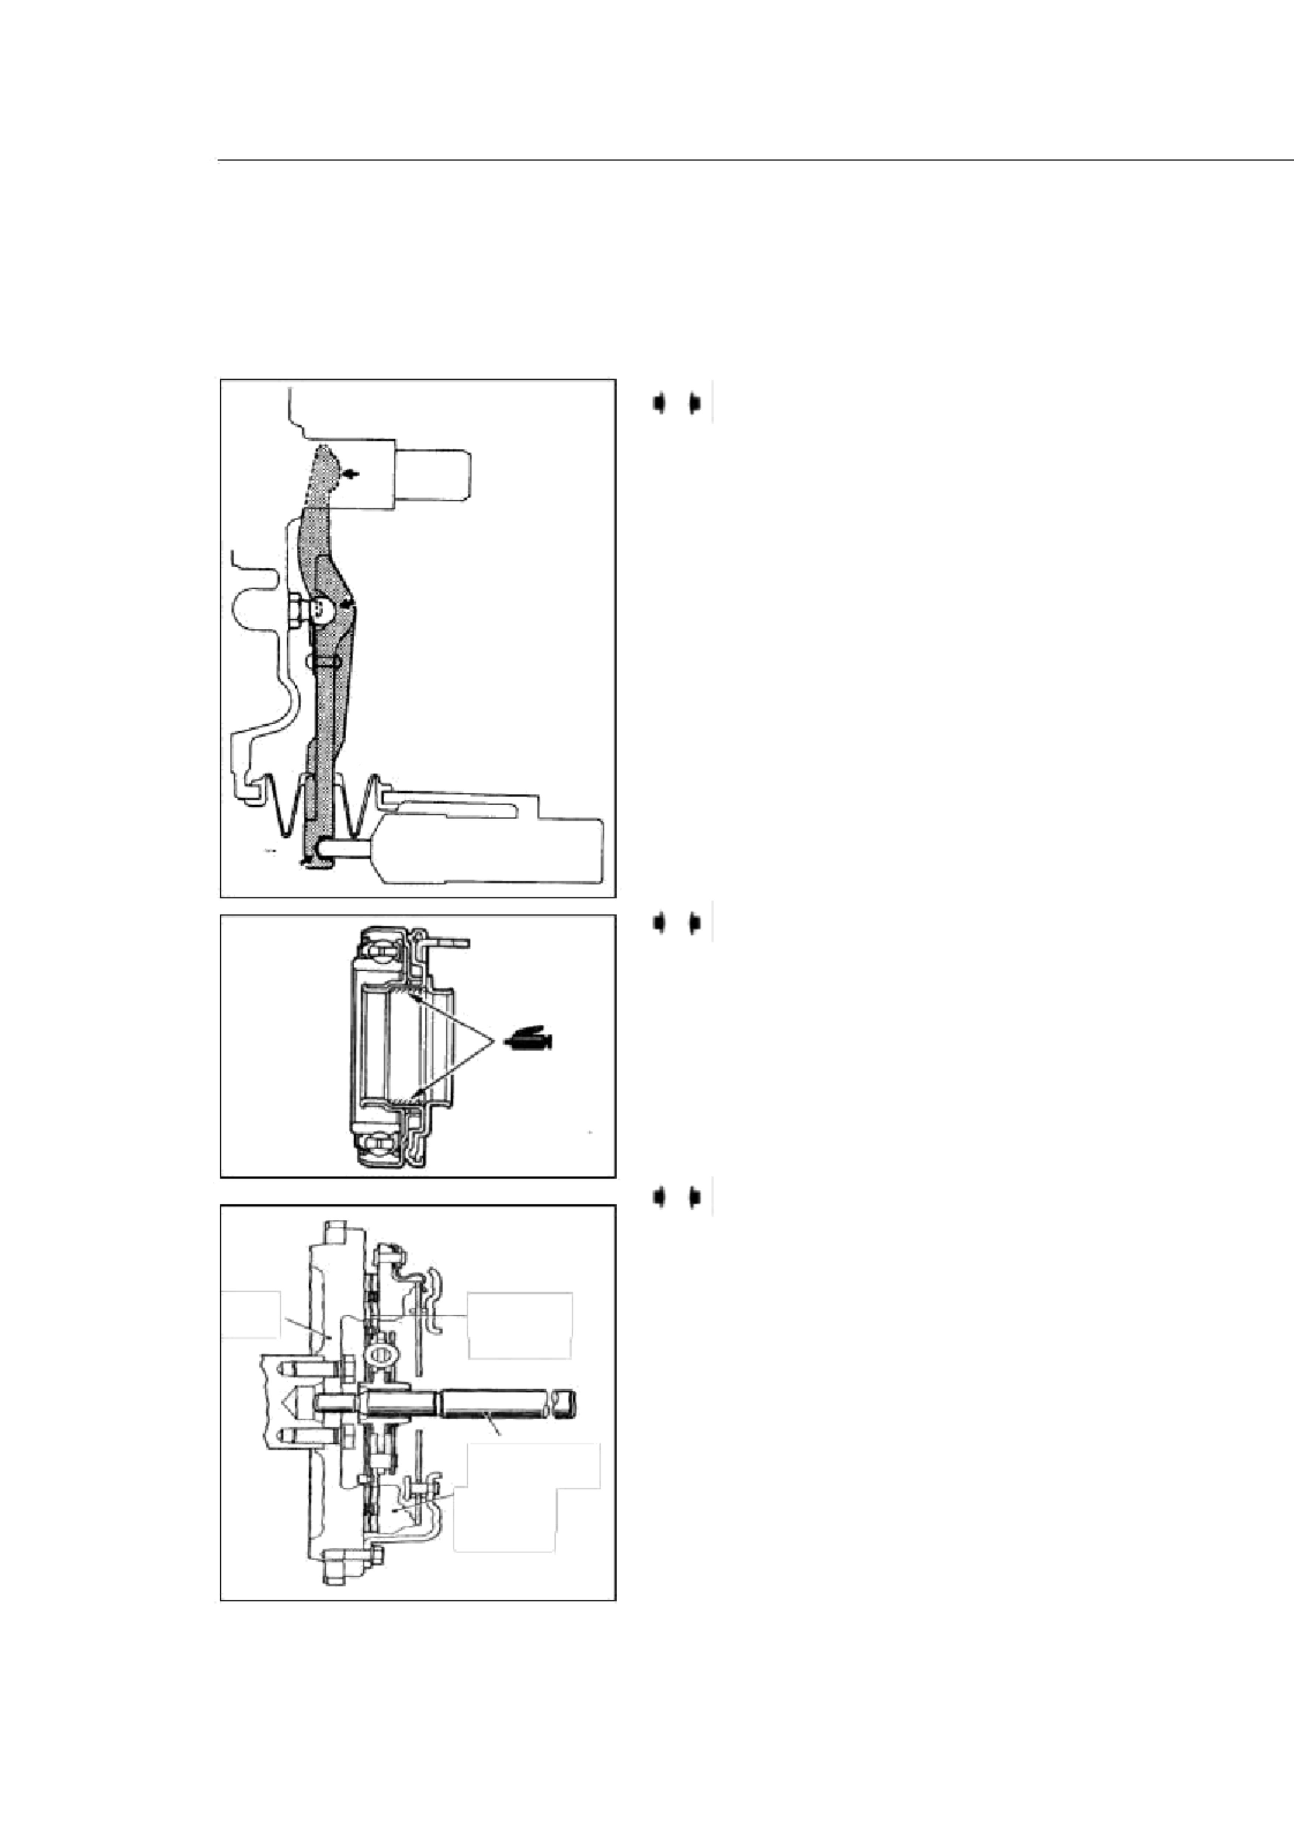

离合器－离合器分泵
21－ 6
离合器分泵
1
2
3
4
8
5
6
7
解体与组装
解体步骤
1. 压杆
2. 护套
^{A}3.
活塞
4. 油杯
TRM1249
5. 锥形弹簧
6. 盖
7. 放油塞
8. 分泵
解体要领
A
活塞及油杯的拆卸
使用压缩空气从分泵中拆下活塞。
注意：
·用布罩住以防备活塞忽然弹出。
·迟缓使用压缩空气以防备刹车液溅出。
6CL035
检查
(1) 检查分泵的内表面能否有伤及不规则磨损。
(2) 假如活塞油杯的外圆周有伤痕或有疲惫印迹或唇口有过分磨
损，应改换活塞。
6CL0003
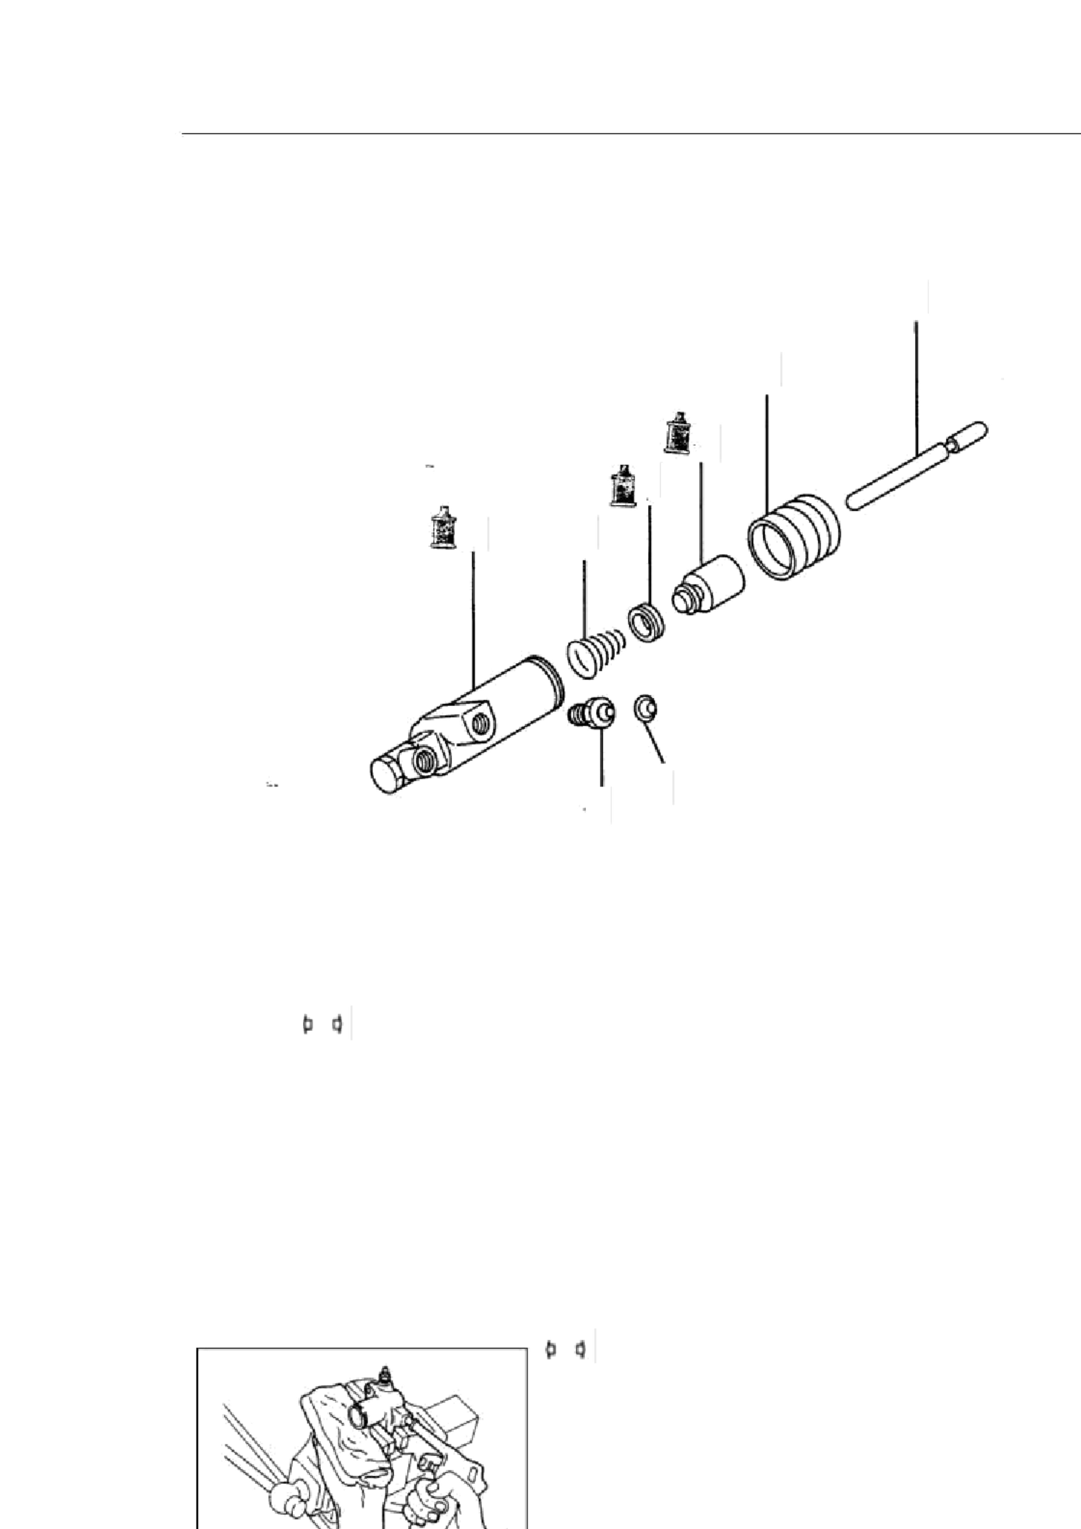

离合器－离合器分泵
21－ 6
